ČETVRTI RAZRED
Naprijed četvrtaši!
Jsei li u satnju poričtati ovo?
Brvao za sve kjoi su upsjeil!
Femnoleanla slia ljoduksg mzoga nma omoćugava da mžoemo rzaumetji oavj teskt ikao su monga solva izimjišeana.
Ovo je ztao što ljduksi mzoak ne čtia skvao sovlo pobesno,
ngeo rjieč kao cejlniu.
Zidvljaućuje zar ne?
Upoznajmo novi pojam
Kaligram- oblik vizualnog pjesništva koji slovima ili riječima iscrtava kakav predmet ili apstraktan oblik približavajući pjesništvo slikarstvu
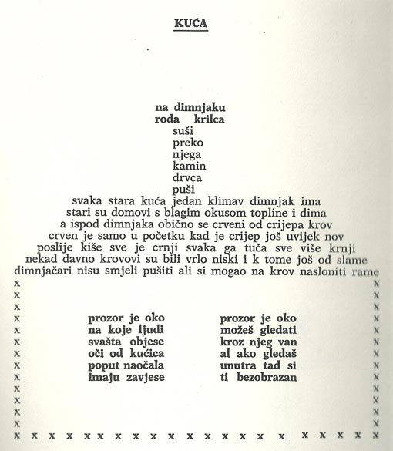
U hrvatskoj dječjoj književnosti ovim oblikom često se izražavaju Pajo Kanižaj i Zvonimir Balog.
Pokušaj i ti napisati jednu pjesmu u ovom obliku. (Zadatak nije obavezan)

Matematički kutak

Jesu li kvadrati na donjoj slici zaista pravi kvadrati? Provjeri trokutima!

Je li i ovo kvadrat?
Provjeri trokutima!
